Informasjonshefte om Stavsberg barnehage 2017/2018

(vedlegg til årsplanen)

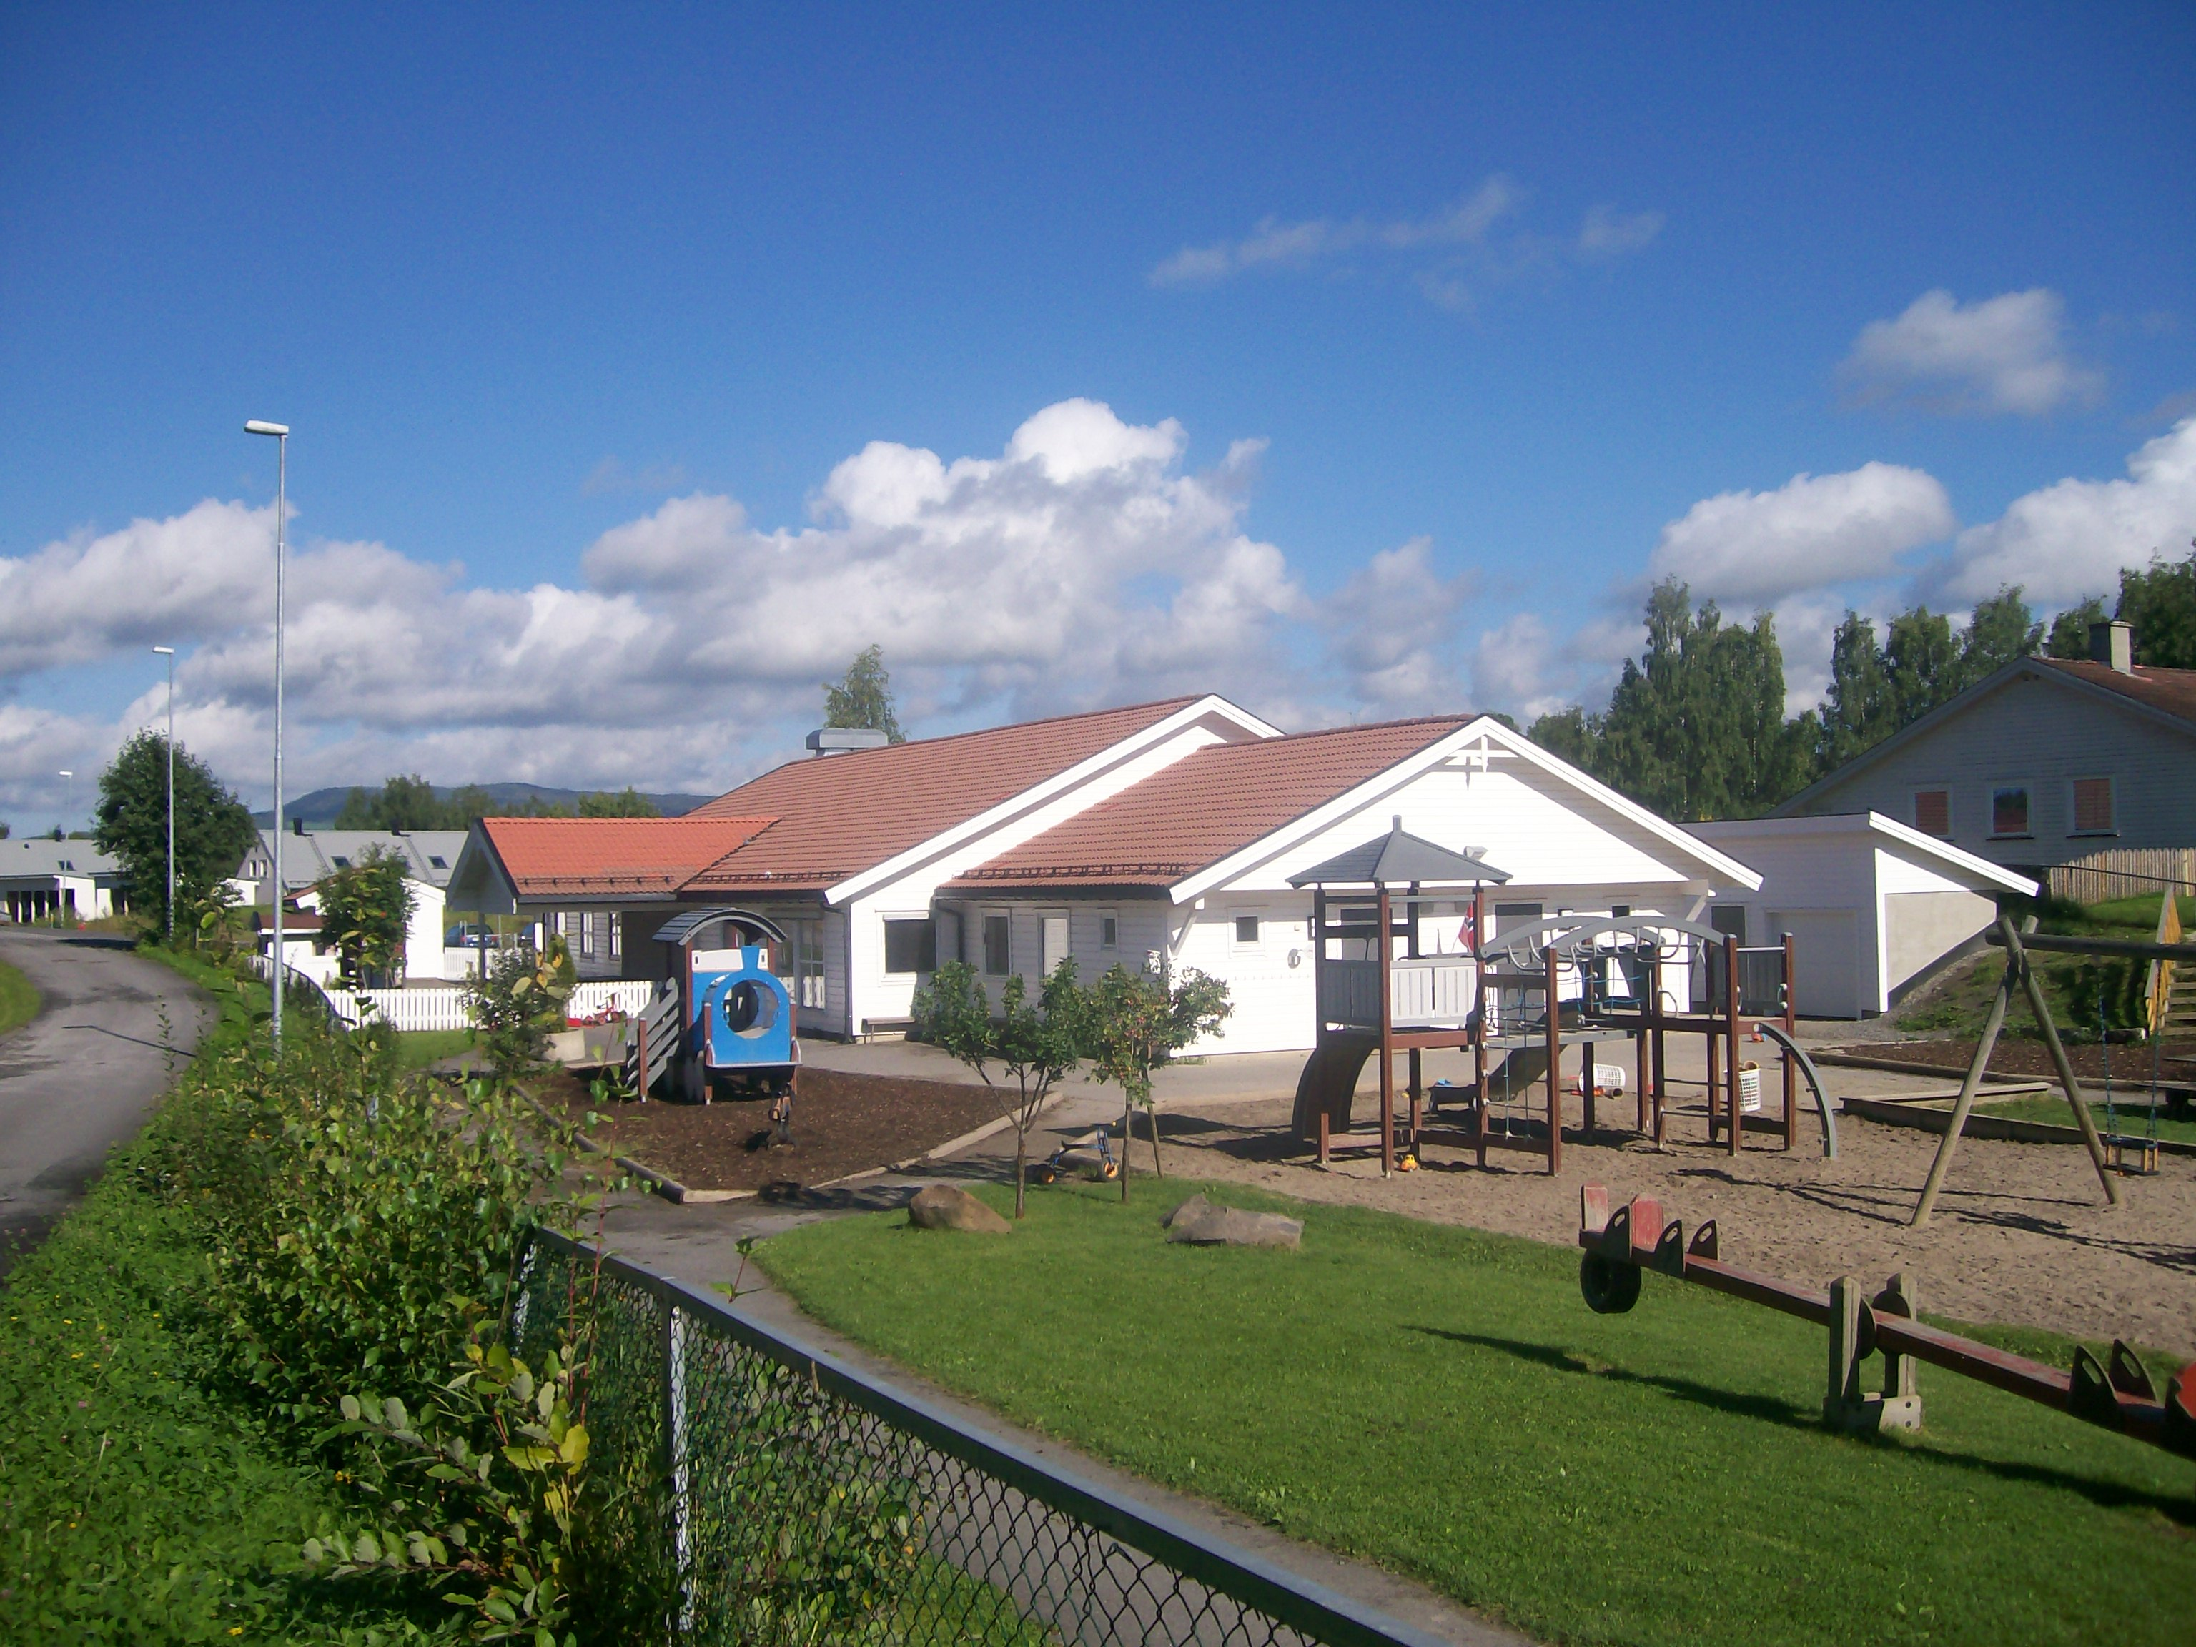

Stavsberg barnehage SA
Stensvevegen 15, 2320 Furnes
Tlf. 62350094. E-post: barnehage@stavsberg.no
Nettside: stavsberg.barnehage.no
Mobil til: Lillebjørn: 97483406, Bjørnehiet: 97483542, Storebjørn: 97483299

Dagsrytmen i barnehagen:

Kl.7.00: Barnehagen åpner. Vi tar imot barna inne på fellesrommet.
Kl.7.30-09.00: Frokost på avdelingene for de som ønsker det. Mat tas med hjemmefra.
Kl. 9.00-11.00 Lek og aktiviteter. Se månedsplaner for hver avdeling.
Kl. 11.00-11.30 Lunsj, barnehagen holder dette.
Kl.11.30 Lek og aktiviteter. Vi er ute hver dag og leker. Stell og soving på Lillebjørn.
Kl.14.00: Fruktmåltid.
Kl.14.30: Lek ute eller inne.
Kl.16.30: Dørene til barnehagen låses.

Vi har barnehageplass- hva bør vi vite?:

- Den daglige kontakten med dere foreldre er for oss en meget viktig del av samarbeidet.
Derfor har vi en tommelfinger regel at dere skal ha kontakt med en av oss ansatte før dere forlater barnehagen om morgenen og om ettermiddagen.

- Foreldrene plikter å gi beskjed før klokken 09.30 dersom dere vet at dere kommer etter klokken 09.30 eller henter før klokken 14.00. Dette på grunn av at ulike aktiviteter forgår i denne perioden, slik som for eksempel turer i nærmiljøet.

- Informasjon fra barnehagen blir gitt skriftlig eller muntlig. Det er viktig at dere leser på tavler eller dører daglig.

- Opptaksområde: Hovedtyngden av barna i barnehagen kommer fra Ringsaker kommune, samt at vi har barn fra Hamar kommune. Flesteparten av barna tilhører skolekretsene Stavsberg, Kirkenær og Kylstad, men også andre skolekretser er representert.

- Økonomiske rammevilkår: Barnehagens inntekter består av foreldrebetaling og kommunalt tilskudd. Budsjettet til barnehagen utarbeides på grunnlag av dette.

- Ferie: Hvert barn skal ifølge barnehageloven og barnehagens vedtekter ha minst fire uker ferie i løpet av barnehageåret (mellom tidsrommet 15.august og innen 31. juli hvert år).Dette gjelder også de barna som skal begynne på skolen. Vi oppfordrer at minst tre uker er sammenhengende ferie. I ukene 28,29 og 30 er åpningstiden 08.00-16.00.
I forbindelse med jul-, påske- og sommerferie er barnehagen åpen på vanlige virkedager, unntatt julaften og nyttårsaften. Det blir sendt ut behovsundersøkelser i forkant av ferier. Det er i vedtektene bestemt at blir det 4 eller færre barn i julen og i påsken vil barnehagen holde stengt.

- Leie av barnehagen: Andelshavere har mulighet til å leie barnehagens lokaler til ulike arrangementer. Disse arrangementene kan være lagt til kveldstid på ukedagene eller i helgene. Pris for leie per gang er 400,-. Ta kontakt med personalet på avdelingen eller daglig leder for å avtale nærmere.

- Kjøp av enkeltdager: Vi kan tilby dere foreldre å kjøpe enkeltdager utover den plassen dere benytter i barnehagen. Prisen er 200,- per dag, som vil bli fakturert på foreldrebetalingen påfølgende måned. Det vil bare være mulig å kjøpe dag de dagene avdelingen har færre barn enn planlagt. Personalsituasjonen er også med i vurderingen. Ta kontakt med personalet, og dere vil få tilbakemelding. I høstferien, jul, vinterferien, påske og sommerferien vil dette tilbudet ikke gjelde.

- Klær: Personalet er ikke ansvarlig for bortkonme klær, sko eller personlige eiendeler. Barnehagens forsikringer dekker ikke dette. Vi oppfordrer til at dere merker klær og gjenstander. Vi ønsker ikke at barna har med seg leker hjemmefra!

- Transport: Personalet i barnehagen har valgt og ikke kjøre sine egne personbiler i forbindelse med utflukter. Personalet kan i særtilfeller benytte egne biler, men da må vi innhente skriftlig tillatelse fra foreldrene først. Det er strenge regler for sikring av barn i bil, og ingen av barna kan sitte på hvis ikke deres sete er med i barnehagen. Barnehagen vil benytte seg av drosje eller buss til de fleste utfluktene. Barna må selv ha med seg bilpute.

- Bursdagsfeiring: Vi ønsker å markere barnas fødselsdag i barnehagen. Barnehagen ordner med smoothie, is eller muffins. Barnet vil, i tillegg til å være midtpunkt denne dagen, få en bursdagskrone og hilsen. Invitasjoner til bursdagsselskaper kan dere bare henge ut hvis dere inviterer hele barnegruppen eller alle på et alderstrinn. Dette er på grunn av at noen blir veldig lei seg hvis de ser at de ikke er blitt invitert.

- Hjertestarter: Barnehagen har nå i flere år hatt en hjertestarter og de ansatte har allerede gjennomført flere oppfølgingskurs på denne.

Forslag til pakkeliste for barnehagesekken:
Barna bør være kledd slik at de kan delta i lek og aktiviteter så vel ute som inne. Kanskje vi kan tenke litt på ordtaket: det finnes ikke dårlig vær, bare dårlige klær. Her kommer en liten huskeliste over klær som bør være i barnehagen til enhver tid:

Høst og vinter:
- Vindtett jakke og bukse/barnehagedress. Foret dress på vinteren. Viktig med strikk til å ha under skoene.
- Regntøy. Husk tynn og tykk ull og/eller fleece til å ha under når det er kjølig.
- Minst to skift fra innerst til ytterst. Skal ligge i boksene i garderoben. Sjekk daglig om noe mangler.
- Ullsokker.
- ”Cherrox”
- Varme vintersko
- Flere par votter + foret regnvotter.
- Lue
- Hals eller buff
- Innesko

Vår og sommer:
- Regntøy
- Godt med ekstra skift, innerst til ytterst
- Støvler, gjerne med ullsokker!
- Gode utesko når det er tørt.
- Vindtett jakke/dress
- Caps/solhatt
- Solkrem som er navnet!
- Innesko

Klær som henger ute trenger en vask

Foreldresamarbeid

Dere foreldre er våre viktigste samarbeidspartnere og er en stor ressurs for oss. Vi mener at det er dere som er eksperter på deres unger og vi ønsker derfor et nært og godt samarbeid. Godt samarbeid mellom oss i barnehagen og dere som foreldre, er en forutsetning for at barna skal få best mulig utbytte av barnehagetiden.
Det er viktig å hele tiden ha en løpende dialog mellom foreldre og personalet. Dialogen må bygge på gjensidig tillit og respekt for hverandre.
Vi jobber med det for øye at dere skal være trygge på at deres barn blir godt ivaretatt her hos oss.

Det er ulike typer foreldresamarbeid vi legger vekt på:
Den daglige kontakten er av stor verdi for både foreldre og personalet. Beskjeder og informasjon blir på denne måten formidlet, og en kan få et visst inntrykk av hvordan barnehagehverdagen har forløpt med hensyn til ditt barn. Er det spesielle saker dere ønsker å prate med oss om, ta kontakt så kan vi sette av tid og unngå å prate om det med barnet tilstede.

Foreldresamtaler. I løpet av barnehageåret vil det være tilbud om foreldresamtaler. En på høsten- for nye barn på avdelingen og en på våren for alle.

Foreldremøter I løpet av året vil det bli arrangert foreldremøter. Informasjonsmøte på høsten og evt. et temaforeldremøte på våren.

Foreldrekaffe Dere vil sporadisk bli invitert på kaffe/te/kaker i barnehagen. Dette blir lagt enten til leveringstid eller hentetid her i barnehagen.

Dugnad Vi har fast to dugnader i løpet av barnehageåret, høst og vår, men det kan også bli ved evt. andre behov. Ved siden av å få gjort nødvendige forefallende arbeid i barnehagen, gir også dugnader en fin anledning til å bli bedre kjent med andre foreldre.

Foreldrerådet består av foreldre/foresatte til alle barna og skal fremme deres fellesinteresser og bidra til at samarbeidet mellom barnehagen og foreldregruppen skaper et godt barnehagemiljø.

Samarbeidsutvalget er et samarbeidsorgan for foreldre, personale og eier, og skal ha ansvar for den alminnelige drift i nær kontakt med barnehagens styrer og eier. Det skal være et rådgivende, kontaktskapende og samordnende organ, og skal ta opp/uttale seg om ulike forhold knyttet til driften av barnehagen. Inn under dette ligger også planlegging av dugnader og andre trivselsfremmende aktiviteter. Representanter til Su blir valgt på Generalforsamlingen og utvalget konstituerer seg selv.

Eierstyret har ansvaret for driften av barnehagen i henhold til gjeldende lover og forskrifter.
Styret er arbeidsgiver og har dermed arbeidsgiveransvaret for barnehagen.
Barnehagens daglige leder er arbeidsgivers representant i barnehagen.
De ansatte er representert med en av de ansatte.
Styret sammensetning blir valgt på Generalforsamlingen.

Representanter i eierstyret 2017/18:  Leder: Per Morten Engebakken  Nestleder: Thormod Amdahl  Styremedlem: Thomas Eriksen  Styremedlem: Lars-Olav Lilleengen  Vara: Inge Myhre  Ansattes rep.: Line Østerhagen  Ansattes vara: Kine Larsen  Daglig leder: Marit Teigen Stokkli | Representanter i samarbeidsutvalget 2017/18:  Leder: Simen Sollien  Medlem: Pål Strand  Medlem: Kristin Hagen Ilseth  Medlem: Mario S. Håker  Personalet representant: Marit Teigen Stokkli og Elin Aasgaard

DE ANSATTE:

Lillebjørn
- Hege Mauseth, ped.leder 100%
- Karianne Ødegaard, førskolelærer 100%
- Cecilie Rykhus er vikar for Karianne i 50%
- Vigdis Bakkerud, barneveileder 90%
- Elin Aaasgaard, barneveileder 80%
- Ruth Lysfoss, vikar i 30%

Bjørnehiet
- Mette H. Roterud, ped.leder 100%
- Nina Lundberg, barneveileder 100%
- Kine B. Larsen, barneveileder 60%
- Gerd Sissel L. Pedersen, barneveileder 40%

Storebjørn
- Rita Hoel, ped.leder 100%
- Line Østerhagen , barneveileder 100%
- Elin Tåsåsen Bråthen, barneveileder 100%

Barns medvirkning:

Barnehagen skal ivareta barnas rett til medvirkning ved å legge til rette for og oppmuntre til at barna kan få gitt uttrykk for sitt syn på barnehagens daglige virksomhet, jf. Barnehageloven §1 og §3, Grunnloven §104 of FNs barnekonvensjon art 12 nr.1. Barna skal gjevnlig få mulighet til aktiv t barnas alder, erfaringer, individuelle forutsetninger og behov. Også de yngste barna i planleggingen og vurderingen av barnehagens virksomhet. Alle barn skal få erfare å få innflytelse på det som skjer i barneahgen.

Barnehagen skal være bevisst på barnas ulike uttrykksformer og tilrettelegge for medvirkning på måter som er tilpasset barnas alder, erfaringer, individuelle forutsetninger og behov. Også de yngste barna og barn som kommunisere på andre måter enn gjennom tale, har rett til å gi uttrykk for sine synspunkter på egne vilkår. Barehagen må observere og følge opp alle barns ulike uttrykk og behov.

Barnas synspunkter skal tillegges vekt på samsvar med deres alder og modenhet. Barna skal ikke overlates et ansvar de ikke er rustet til å ta.

Venneoppskrift:
- 3 dl kameratskap
- 1 dl latter
- 1 teskje gråt
- 1 knivsodd bråk
- 2 dl empati
Bland kameratskapet med latteren og gråten. Visp ordentlig! Rør forsiktig inn bråket. Ha alt i en venneform smurt med humor. Stekes i ovnen i 3 timer. Ta ut kaken og strø over med empati.

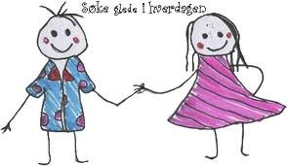

OVERGANG TIL SKOLE:

I Stavsberg har vi barn fra forskjellige skolekretser.
Vårt ansvar er å gjøre overgangen så positiv som mulig for det enkelte barn og delta på møter med forskjellige skolene. Her presenterer barnehagene innholdet i sin virksomhet og skolene presenterer sine fagplaner.

Når det gjelder hvordan overgang fra barnehage til skole skal foregå, er det utarbeidet ”Årshjul for overgang barnehage - skole” i samarbeid med Ringsaker kommune som begge parter forholder seg til.

Det siste året barna går i barnehagen før skolestart har vi en egen gruppe for disse barna, Superklubben.

